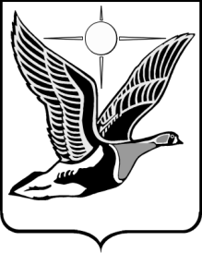

ТАЙМЫРСКИЙ ДОЛГАНО-НЕНЕЦКИЙ МУНИЦИПАЛЬНЫЙ РАЙОН

Таймырский Долгано-Ненецкий районный Совет депутатов

П О С Т А Н О В Л Е Н И Е

18.05.2012 № 11 – 0288 П

г. Дудинка

Об утверждении отчетов о деятельности постоянных комиссий Таймырского Долгано-Ненецкого районного Совета депутатов за 2011 год

Заслушав информацию председателей постоянных комиссий Таймырского Долгано-Ненецкого районного Совета депутатов о деятельности за 2011 год, на основании Устава Таймырского Долгано-Ненецкого муниципального района, Таймырский Долгано-Ненецкий районный Совет депутатов постановляет:

1. Утвердить отчеты о деятельности постоянных комиссий Таймырского Долгано-Ненецкого районного Совета депутатов за 2011 год:
1) по вопросам местного самоуправления, межмуниципальной и региональной политике согласно приложению 1 к настоящему Постановлению;
2) по делам коренных малочисленных народов Таймыра и сельскому хозяйству согласно приложению 2 к настоящему Постановлению.

2. Опубликовать данное Постановление в газете «Таймыр».

3. Настоящее Постановление вступает в силу со дня его принятия.

Председатель Таймырского

Долгано-Ненецкого

районного Совета депутатов С. В. Батурин

